Папа, мама, я – здоровая семья!

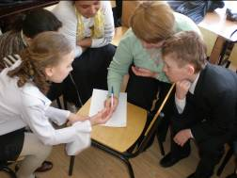
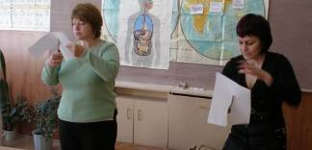
Да, именно под таким девизом прошло
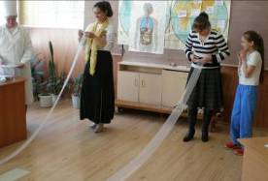
в 4 «в» классе (кл.руководитель Торопова Н.В.) очередное мероприятие, посвященное здоровому образу жизни. Во время мероприятия активно участвовали не только дети, но и их родители. Ребята показали хорошие знания лекарственных растений, профилактики ЗОЖ, в оказании первой медицинской помощи т.д. Не подвели и мамы своих детей. Они побывали в роли хирурга, травматолога, в роли няни. По окончании мероприятия в награду была вручена огромная корзина с фруктами.

